Proje:

Projem beyaz eşya sipariş etme beyaz eşyaların ortak özelliklerini buldum ilk önce daha sonra bir seçim yaptırıyorum kullanıcıya hangi özellikleri seçmek istediğini söylüyor ondan sonra sipariş et dediğimde sipariş ediyor ,o an siparişleri görüntüle dediğimde yaptığım siparişimi görüntüleyecektir.başka bir sayfamda ise daha önce edilen siparişleri görüntüleyecektir o gün edilen siparşleri değil daha önceki günler edilen siparşleri görüntüleyecektir. Projem genel olarak bu şekildedir.

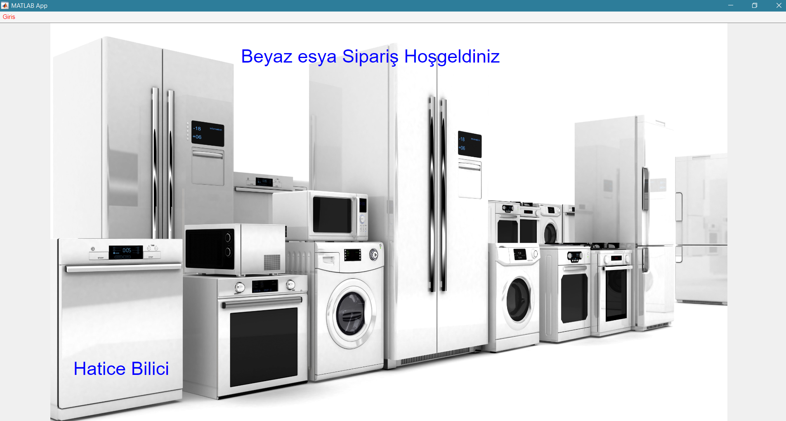

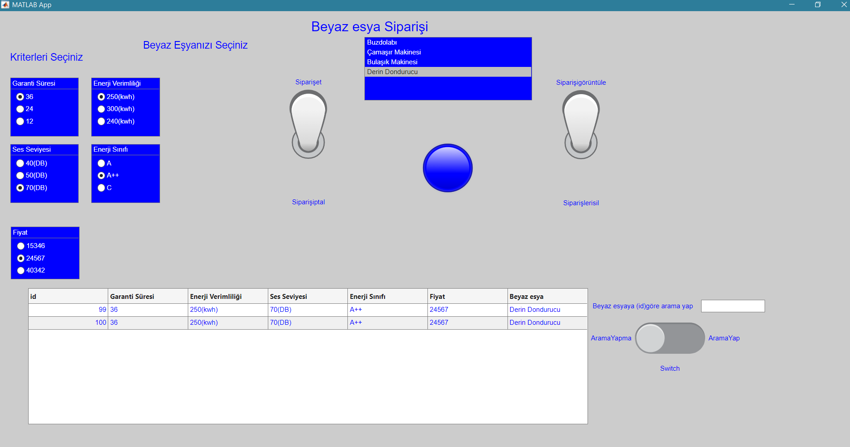

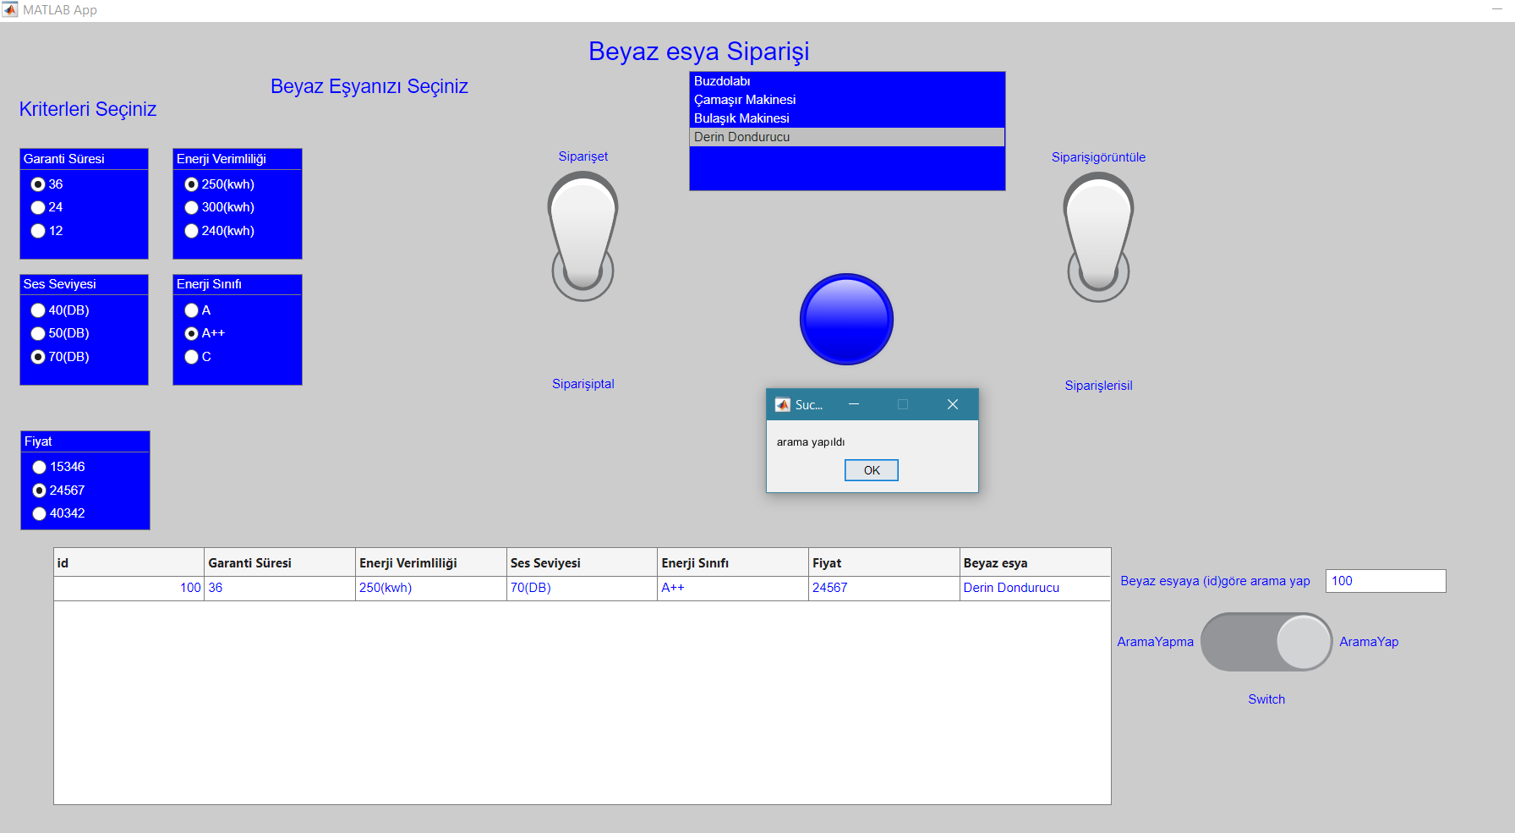

Excelden çekilen ve işlem yapılan veriler.

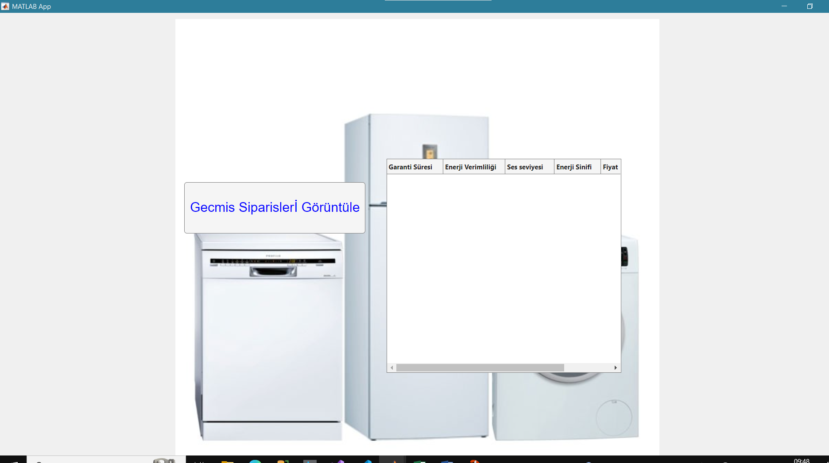

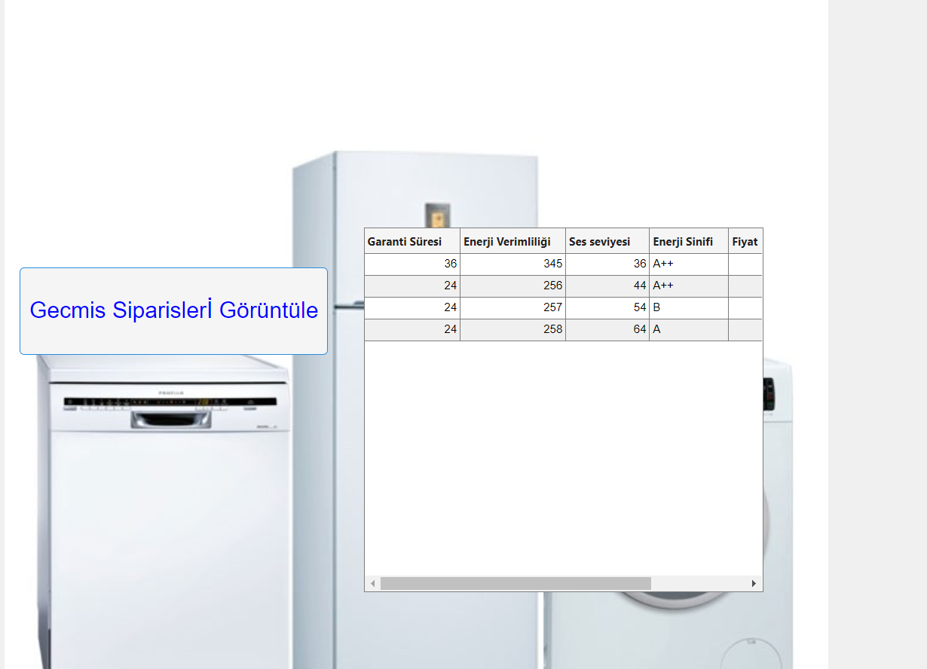

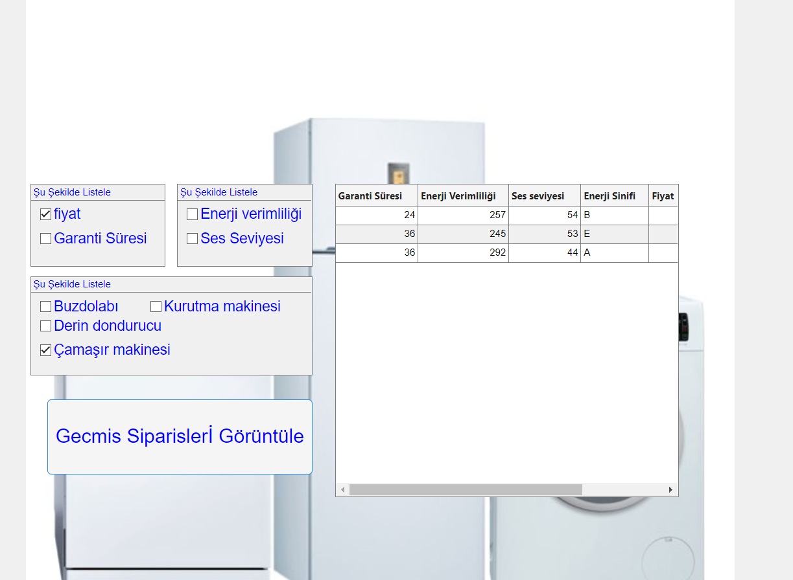

Bu kısımda mesela checboxlar koydum mesela ben excelde fiyat aralığını 2000 den üzeri olanlar gelsin şeklinde ayarladıysam o checboxa tıkladığımda arka planda o aralıktaki değerler gelecektir.aynı şekilde garantsi süresi 36 ve büyük olanlar gelsin diye yaptım ses seviyesi 30 dan büyük olanlar gelsin diye ayarladım bu kısımda yapılan filtreleme işlemidir aslında benim istediğim kriterlere göre filtreleme.

Bu şekilde execldeki verilerim gelecektir.

